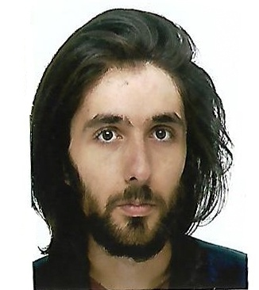



Thomas TAVERA

Caen, France

0676615408

thomastavera25@gmail.com

Auricular



***Plongeur***

*Le Totem, Flaine De dec. 2024 à avril 2025*

* *Plonge, réception des livraisons  
  aide ponctuelle en cuisine*

***Commis Plongeur*** *De dec. 2023 à mars 2024*

*Le Montana, Aussois*

* *Plonge, préparation des sauces,   
  découpe de légumes, frites, salades*

*De oct. 2022 à mai 2023*

**Equipier polyvalent**

*Quick, Caen*

* *Comptoir, encaissement, drive, frites, nettoyage, fermeture*

**EXPÉRIENCE PROFESSIONNELLE**

**Master de philosophie**

*Université de Caen*

* *Mention B*

**Licence de philosophie**

*Université de Caen*

* *Mention B*

*De sept. 2019 à sept. 2021*

*De sept. 2016 à avr. 2019*

*Poésie, nouvelles, récits, etc. Rédaction d’articles SEO pour des particuliers.*

J’ai déjà deux saisons d’hiver à mon actif et je souhaite renouveler ces expériences qui m’ont beaucoup plu. Il s’agissait de la plonge dans un restaurant à haut débit – environ 700 couverts le midi – et dans un hotêl proposant deux buffets et un service à la carte chaque jour. Bien entendu, je reste ouvert à toute autre possibilité dans la station.

*Cyclisme sur route, voyages à vélo de plusieurs mois.*

Autonomie

Dynamique

Gestion du stress

Curiosité

Sociable

**Langues**

**Centres d’intérêts**

**Qualités**

Français

Anglais

**Vélo**

**Écriture**

*Plusieurs milliers de kilomètres parcourus dans les massifs montagneux.*

**Randonnée itinérante**

**Littérature**

*Lecture, écriture, je participe à des évènements culturels.*

**FORMATION**

**PROFIL**